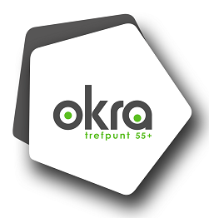 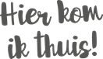 

**DAGUITSTAP VRIJDAG 19 AUGUSTUS 2022**

► **07.15 u**. Verzamelen aan Onze Ark

► **07:30.** vertrek met bus van reizen Lauwers naar Turnhout

► Onderweg stoppen we voor een "potje koffie en croisant" en maken daarna een rondrit door de mooie Noorderkempen. De Noorderkempen is een streek die een deel is van de Kempen. Het vormt een ovaal gebied dat zich uitstrekt over een periferie van negen gemeenten: van Kalmthout & Essen Poppel & Postel en van Mol & Olen via Zoerzel naar Kapellen en Brecht

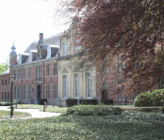We rijden ook verder naar de abdij van Postel waar kloosterlingen, volgelingen van de heilige Norbertus, leven in dit prachtig oord: het biddend hart van heel de Kempen.

We gaan niet binnen in de abdij maar maken een wandeling rond de abdij

► **12:00 u. aankomst aan Restaurant De Kaasboerin**

We krijgen een lekkere barbecue (3 soorten vlees en vis) en als dessert een ijstaartje

► **14:00u** **We vertrekken naar Lommel en maken gebruik van het toeristisch treintje**

**"tschu-tschu"**

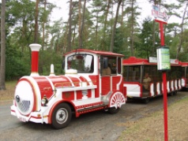We bezoeken, samen met een gids, de charmantste plekjes en de bezienswaardigheden van Lommel gedurende een rondrit van 2 uur.

► **16:30u** **Vrije tijd voor een terrasje of een wandeling**

► **18:00 u: vertrek in Lommel en helaas terug naar huis**

**Opgepast: Alle dranken zijn zelf te betalen**

► **Deelname in de kosten: € 60 per persoon voor Okra-leden -**

**€ 65 voor niet-leden - er kunnen 58 personen mee op deze daguitstap**

**Okra-leden hebben voorrang**

**Inschrijven bij Marilyn 🕿 050 38 35 21 - gsm 0473 83 18 80**

|  |
| --- |
| **Betalen bij inschrijving via Bank Belfius BE 88 0682 4716 7141**  **of cash betalen bij Marilyn** |

►**Hebt u voedselallergieën, of andere wensen, gelieve dit mee te delen bij inschrijving**

**Uw Okra team**